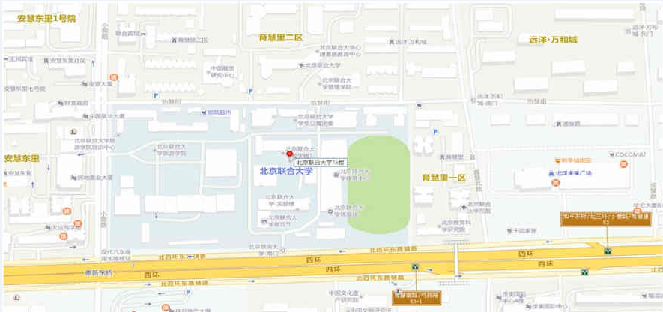
图1：笔试考场交通示意图
乘车路线：
- 经过育慧里站的主要车次：408路；409路；660路；696路；740外；740外公益西桥；944路；983路；运通101线；运通113线；运通201线。
- 经过惠新东桥东的主要车次：119路；361路；408路；696路；740内；983路；特9内环；运通101快线；运通101线；运通201线。
- 地铁路线：乘坐地铁5号线惠新西街北口站下，B口出。
注：蓝色区域所示为笔试考场所在地，学校内不提供泊车位，请考生乘坐公共交通工具前往，谢谢！
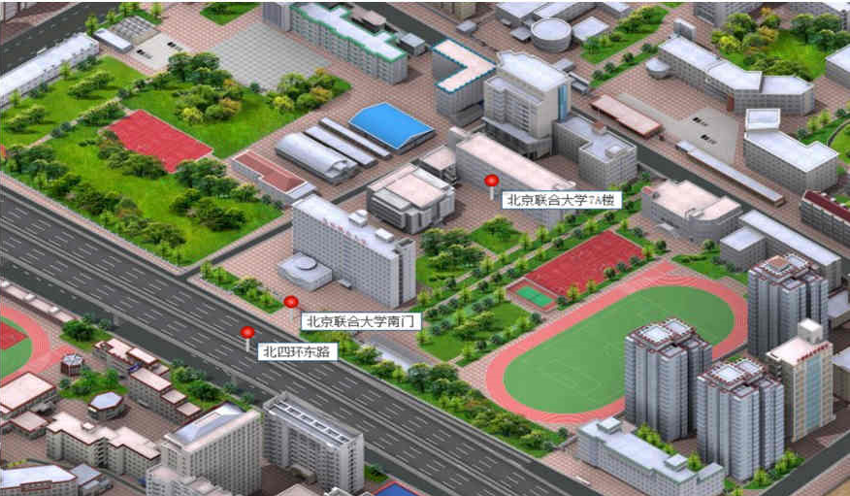
图2：笔试考场校园指示图

